SPOLEČNĚ JE NÁM LÉPE: KOMUNITNÍ CENTRUM V PARDUBICÍCH ČERPÁ SÍLU KOMUNITY PRO LIDI Z UKRAJINY VYSÍDLENÉ VÁLKOU
Další tvůrčí dílna v komunitním centru pro ukrajinské uprchlíky v Pardubicích začíná za více než hodinu, ale účastníci se už shromáždili venku a povídají si u šálku kávy.
Některé ženy se dělí o nejnovější zprávy z domova, mnohé z nich při útěku před válkou na Ukrajině opustily své manžely a rodinné příslušníky. O kousek dál se někteří členové zdokonalují v češtině během jazykových kurzů, zatímco jiní čekají na zahájení soukromého poradenství.
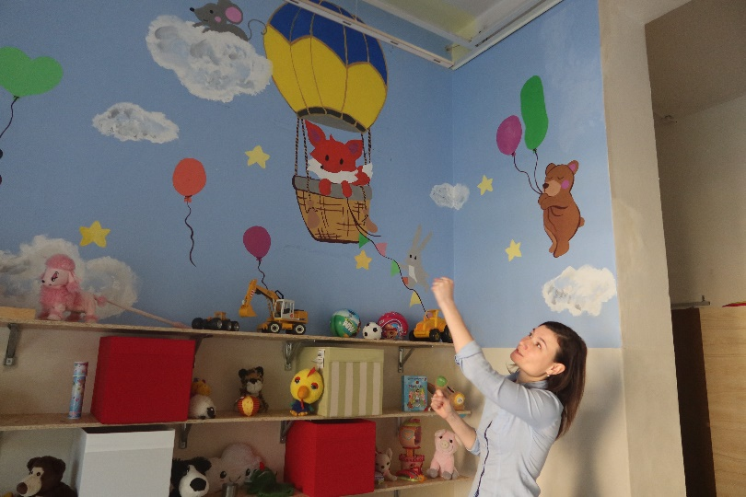
Marina ukazuje výzdobu dětského koutku nového komunitního centra.
„Na začátku nebylo nic, neměli jsme vlastní prostory pro pořádání akcí, takže jsme se spoléhali na veřejné prostory, které nám poskytla komunita," vzpomíná Marina, jedna z koordinátorek v komunitním centru Kalyna.
Marina, učitelka angličtiny, přijela do Česka před čtyřmi lety. Když začala válka, Marina se přihlásila jako tlumočnice v KACPU (Regionální centrum pomoci uprchlíkům z Ukrajiny). „Po třech měsících jsem pochopila, že vlastně umím dobře pomáhat lidem," říká Marina. V červnu 2022 se Marina s nadšením připojila k týmu komunitního centra Kalyna. „Práce v nevládní organizaci je pro mě důležitá. Znamená to, že nám nikdo nediktuje, co máme dělat, a projekty navrhujeme tak, aby měly co největší dopad. Mám tolik nápadů a tady je mohu uvést v život," dodává.
Tým Kalyny pomáhá ukrajinským uprchlíkům s překlady, vyřizováním víz, žádostmi o podporu, objednáním se k lékaři nebo se specifickými potřebami, jako je hledání invalidního vozíku... To však není hlavní ambicí centra. „Jedinečnost Kalyny spočívá v tom, že organizujeme komunitu a pomáháme lidem navazovat kontakty. Nabízíme jim místo, kde mohou komunikovat, trávit čas a navazovat přátelství," říká Marina.
Marina vzpomíná, že první projekt, na kterém se podílela, byl poměrně náročný. Čtyřčlenný tým (který se ale dobře znal) měl na uspořádání pikniku pro ukrajinskou komunitu pouhé dva dny. Výsledek předčil očekávání. Do akce se zapojilo přes 80 lidí. Jedna zúčastnic bez jakékoliv přípravy zajistila tříhodinový zábavný program pro děti různých věkových skupin. „Tak jsme se seznámili s Katiou. Děti ji prostě milují! V Kalyně pořádá tvůrčí dílny a také ženský klub. Je pro nás skutečným objevem!" říká Marina.
Marina říká, že každý den dostává důkaz o síle komunity. Když se po rekonstrukci rozhodli vyzdobit dětský koutek, měla Marina připravit nebesky modré pozadí, ale nedařilo se sehnat žebřík. V tu chvíli do centra vešla žena bydlící naproti, aby se zeptala na své nové sousedy. „Byl to zázrak. Za půl hodiny jsme měli žebřík!" Směje se Marina. „Není třeba hledat ty správné lidi mimo naše město. Jsou tady, ochotní pomáhat, dělit se a přispívat! Tak jsme našli lidi, kteří nám pomohli s úklidem kanceláře po rekonstrukci. Tak jsme získali psycholožky a ženy, které pořádají tvůrčí dílny."
"Všichni jsme hvězdy"
Do místnosti vstoupí Katia, veselá mladá žena ve světlé vyšívané košili. Při připravování workshop se pouští do vyprávění. Ještě v Mykolajivu vedla Katia dvě rozvojová centra pro děti od 1 do 16 let. Když začaly raketové útoky na Mykolajiv, rozhodla se Katia nejprve zůstat ve městě. „Házeli jsme si mincí, zda je lepší zůstat ve sklepě tchýnina domu, nebo v přízemí jednoho z mých center... Na poslední chvíli jsme prostě sedli do auta a odjeli... Bylo to velmi spontánní rozhodnutí, ale věřím, že správné. Brzy poté bylo zasaženo jak centrum, tak dům mé tchyně."
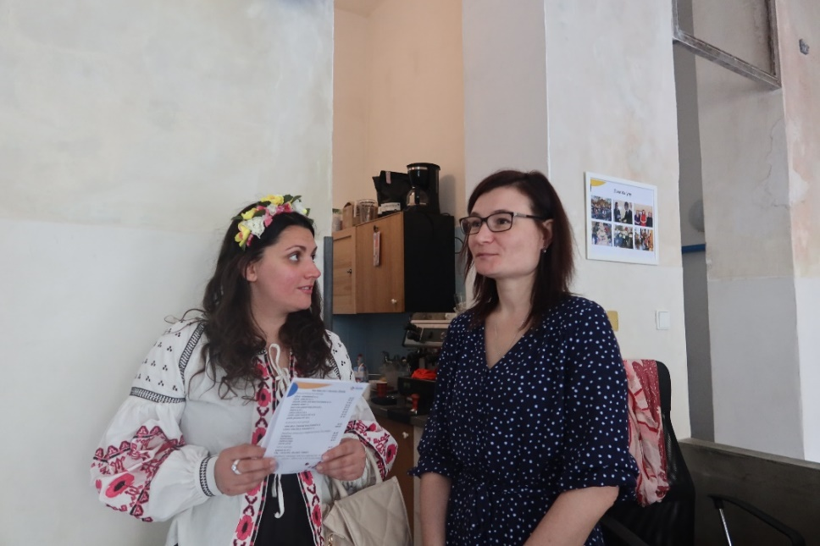
"Katia pro nás byla skutečným objevem," říká Marina.
V Česku Katia pracuje jako asistentka pedagoga a soukromá podnikatelka, která poskytuje vzdělávací a zábavní služby ve spolupráci s centrem Kalyna. Ženský klub, který zde vede, je místem vzájemné výměny a podpory. „Společně se rozvíjíme a rosteme. Věnujeme se našemu duševnímu zdraví, snažíme se pochopit, co na sobě chceme změnit - a skutečně se do změny pouštíme. Život nám dává více šancí. Záleží jen na nás, zda něco změníme, nebo zůstaneme stejní. Po změně může být ještě hůř, ale pokud se o to nepokusíte, zůstanete tam, kde jste."
„Naši návštěvníci se stávají našimi přednášejícími," říká Katia. „Každý z nás má svůj vlastní talent. Někteří se mohou podělit o kosmetické rady nebo naučit základní taneční pohyby. Na příštím klubovém setkání nám jedna žena ukáže, jak vyrobit kytice z cukroví. Zůstává tu sama s malým dítětem, nepracuje a její komunikace s ostatními je omezená. Jsem si jistá, že i pro ni bude tato akce posilující." Když Katia spolu s ženami z klubu malovala dětský koutek, každý mohl něco přidat. „Teď, jako v Hollywoodu, má každá z nás svou hvězdu. Všechny jsme hvězdy," žertuje.

Místo pro celou rodinu
Zhenia přichází do centra Kalyna společně se svými třemi dětmi ve věku 10, 7 a 1 rok. Zatímco její starší děti odejdou na konzultaci u psycholožky, hraje si s mladším v dětském koutku a účastní se dílny zdobení vařeček a špachtlí.
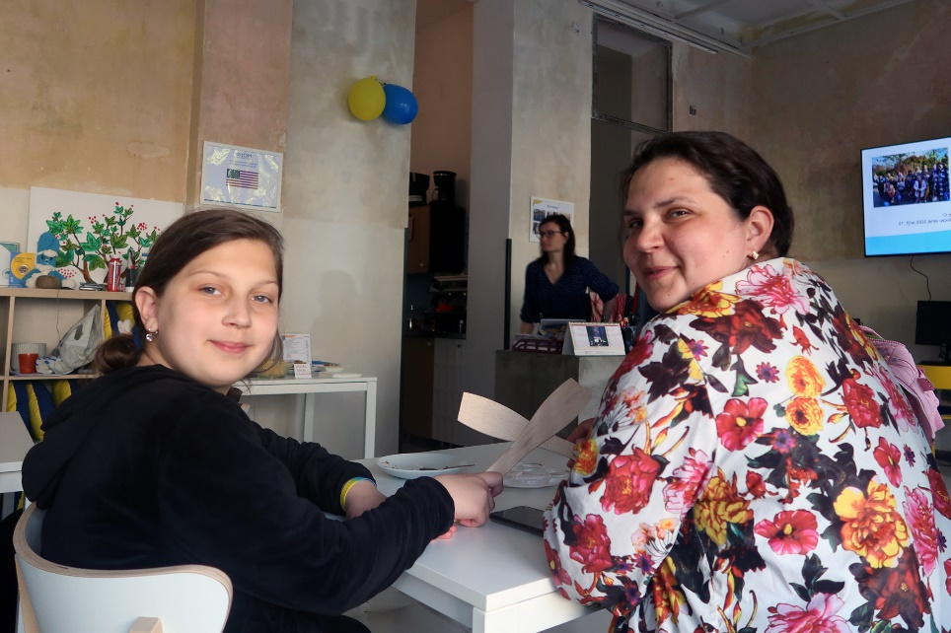
Zhenia se účastní workshopu zdobení špachtlí se svou dcerou.
Spolu s manželem a dětmi pocházela Zhenia z Balaklie v Charkovské oblasti, z území, které bylo okupováno v prvních dnech války. I po deokupaci v září 2022 je toto místo nadále nebezpečné kvůli raketovým útokům. Jejich mladší dcera Oleksandra se narodila již v České republice, týden poté, co sem rodina přijela. „Vždycky jsme byli lidé, kteří zůstávali doma. Manželův cestovní pas byl šest let propadlý a nám to bylo jedno. Normálně by nás z domova nikdo nevyvezl. Máme půlhektarovou zahradu, vinohrad, včelín, skleník, nedaleko řeku... Samozřejmě se nám stýská, ale potřebujeme zůstat tam, kde jsou naše děti v bezpečí."
Podpora komunity je důležitá. Ženiin manžel pracuje na místní farmě od prvních dnů, kdy byli v České republice. Prací přes zprostředkovatele si vydělal podstatně méně, než mohl. „Jediný živitel rodiny se tak bál, že o tuto práci přijde, že v práci pokračoval i poté, co si tam zlomil žebro, bez nemocenské a bez náhrady," říká Zhenia. Po několika měsících v Česku se rodina spojila s dalšími Ukrajinci, kteří jim navrhli, aby trvali na přímé smlouvě se stejným zaměstnavatelem. Nyní tedy Ženiin manžel vydělává více a jeho pracovní práva jsou chráněna.
Zhenia se snaží nepropásnout události v Kalyně. „Nejdřív jsem se jen dívala na zářivé fotky na sociálních sítích a pořád jsem si říkala: ‘Proč tam nejsem?’ A pak jsme se dostali na první dětskou dílnu a začali se o akcích dozvídat s předstihem."
Kalyna poskytuje bezplatné konzultace psychologa dětem i dospělým. Najít psychologickou pomoc nebylo pro rodinu snadné, zejména pro nejstarší dceru Valerii, která prochází změnami a výzvami v období dospívání. Roksolana, dětská psycholožka v Kalyně, byla třetím odborníkem, kterého oslovili a který se jim nejvíce líbil.
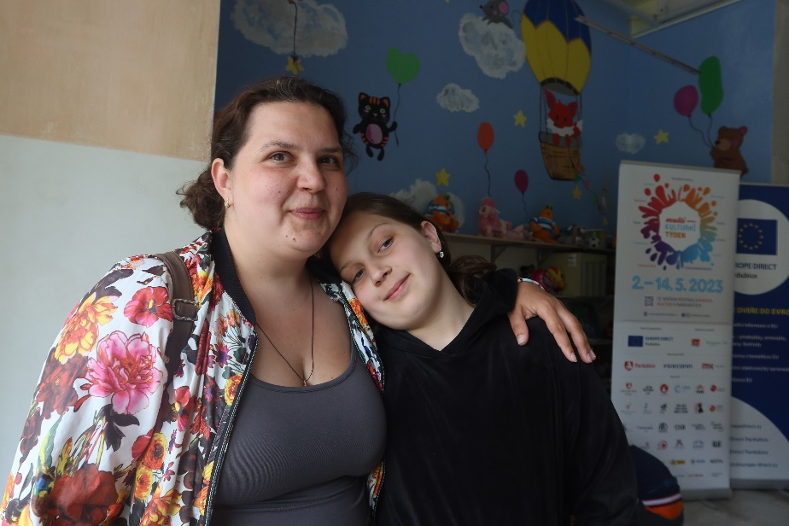
Zhenia & Valeria 1: Najít psychologa pro nejstarší dceru bylo těžké. Valeria je s konzultacemi, které zde dostává, spokojená.
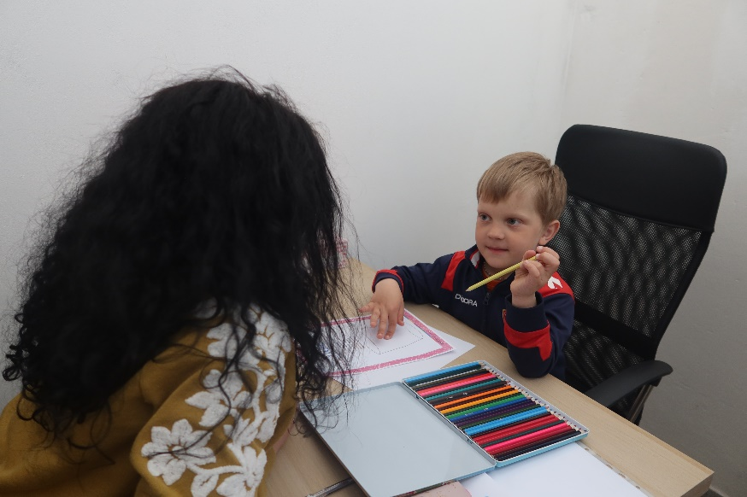
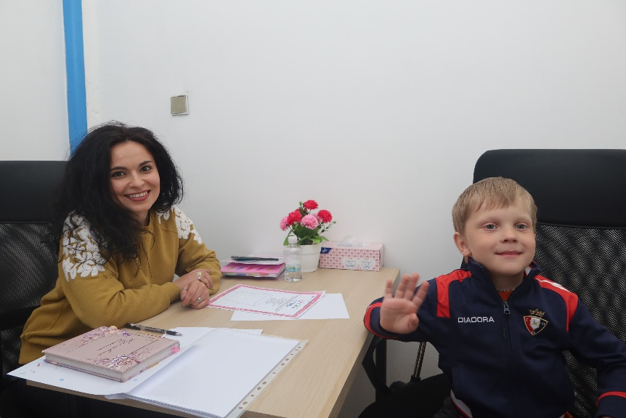
Jurij, Zheliino, na konzultaci s psycholožkou Roksolanou
„Všechny děti prožívají přesídlení po svém. I pro ty, které nepocházejí z regionů, kde probíhají vojenské operace, je přizpůsobení se nové kultuře a hledání nových kamarádů poměrně stresující," komentuje situaci dětská psycholožka Roksolana. Dodává, že když jejich děti navštěvují konzultace psychologa, mnozí dospělí se začnou měnit a pracovat i na svých vztazích.
"Už jen tím, že jsme tady, se navzájem podporujeme."
Umělecká aktivistka Melania se zastaví v Kalyně, aby si pochutnala na výborné kávě. V práci vede adaptační skupiny pro teenagery. Ve volném čase pořádá společně s centrem "Divadlo 29" a iniciativou "ART of UACZ" výstavy, koncerty, questy, jam sessions ukrajinských a českých hudebníků, filmové prezentace a literární večery. Cílem iniciativy je ukázat ukrajinskou kulturu Čechům a českou kulturu Ukrajincům. Kalyna podporuje některé akce "Divadla 29" a naopak.
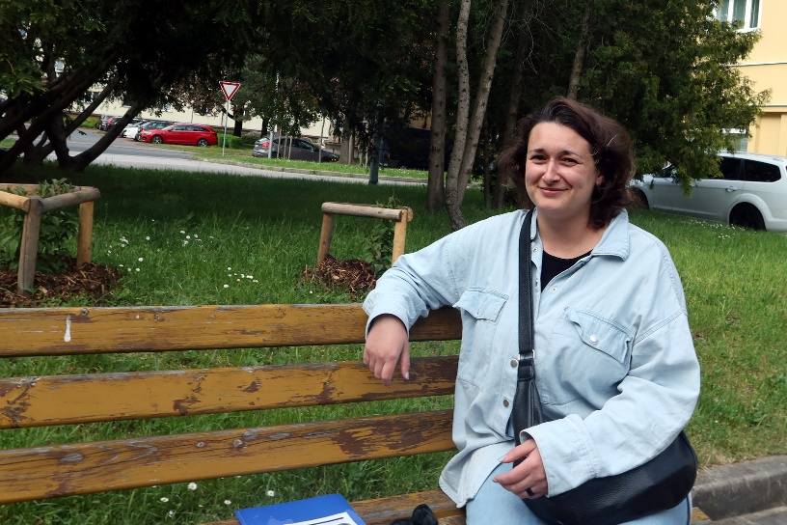
Foto Melania 1: Melania, umělecká aktivistka, si přišla vypít šálek kávy.
Melania komentuje: „Největším problémem ukrajinské komunity v Česku je nejednotnost. Pohlceni prací, stresem a neustálými starostmi o své blízké na Ukrajině se lidé uzavírají do sebe, ‘stahují se do sebe’ a stávají se z nich jen roboti. Potřebují podporu, jinak chřadnou. Otevření Kalyny bylo pro celou komunitu velkou událostí. Nejde jen o přednášky nebo workshopy. Jde o to, abyste měli místo, kam můžete kdykoli přijít - dát si kávu, vzít dítě na hraní nebo si jen tak sednout na lavičku a popovídat si. Je to úžasné: jen svou fyzickou přítomností zde se navzájem podporujeme. Nic neděláte, jen jste tady - a už pomáháte!".
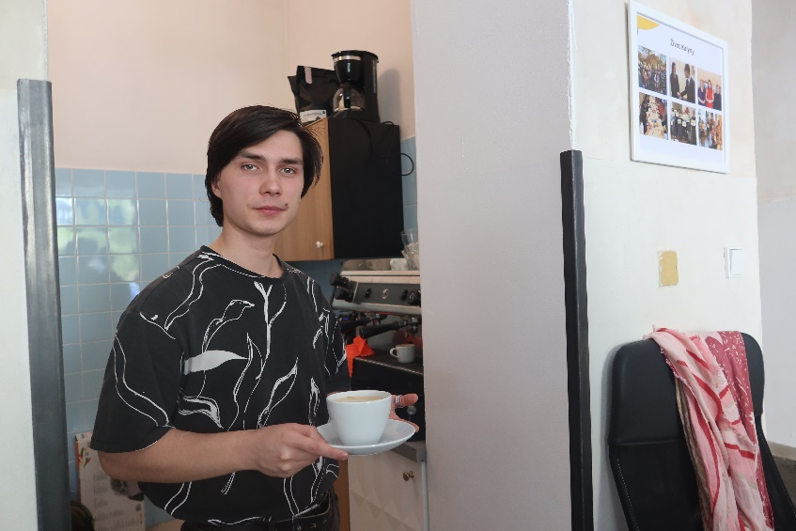
Danylo pochází z Kurachova v Doněcké oblasti, z místa, které je nyní vzdáleno jen několik kilometrů od frontové linie. Těsně před válkou odjel do Pardubic za svými přáteli a pak zde zůstal. Danylo přišel do Kalyny na krátkou konzultaci o zdravotním pojištění a uviděl inzerát, že tým hledá baristu. Ještě téhož dne se k týmu připojil.
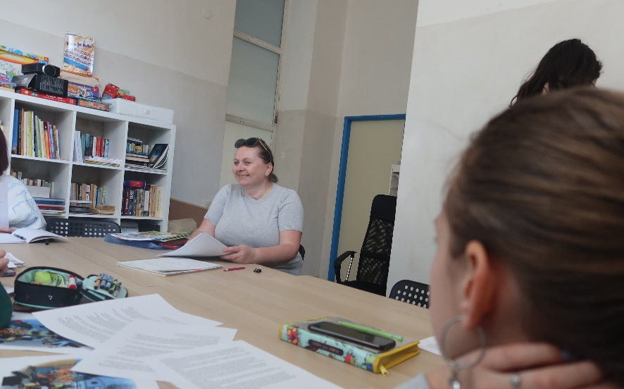
Vladimíra, dobrovolná učitelka, pořádá ve vedlejší místnosti kroužek českého jazyka. „Je těžké být cizincem, i když se plánujete přestěhovat... Učení mě baví. Když se naskytla možnost učit tady, řekla jsem si, že bych to měla zkusit. Mám zdejší děti ráda a doufám, že moje hodiny budou užitečné."
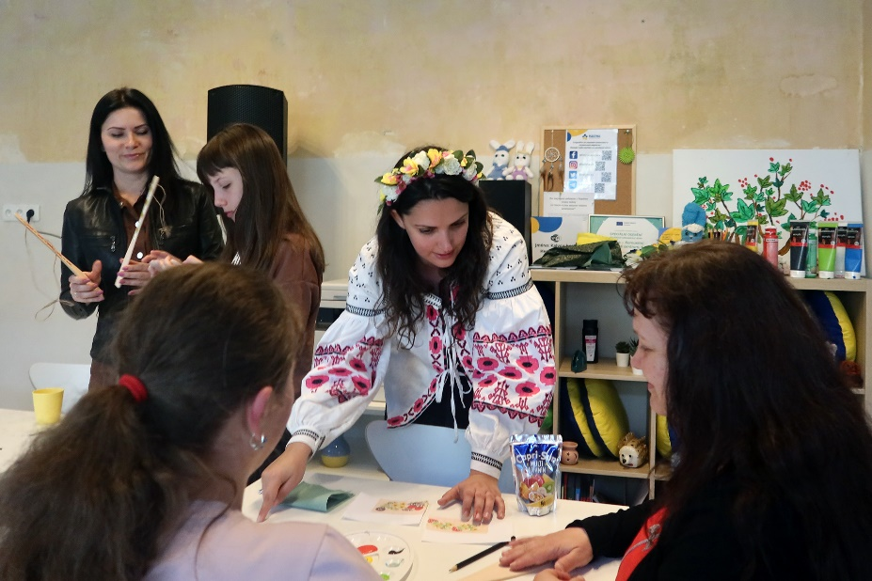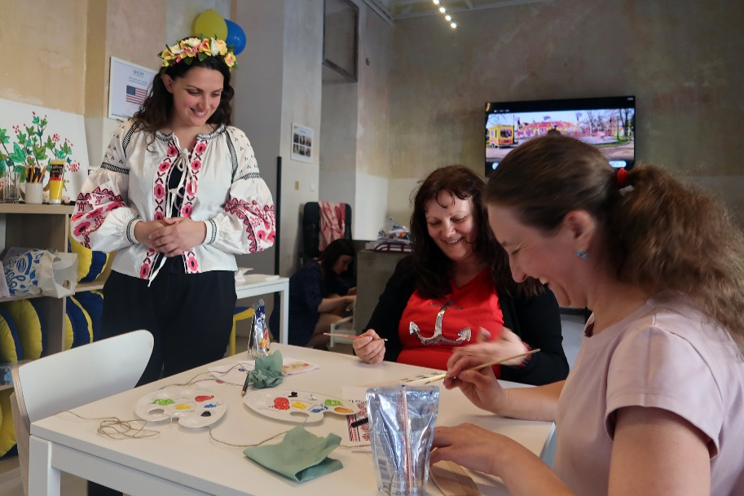
Účastníci tvůrčí dílny.
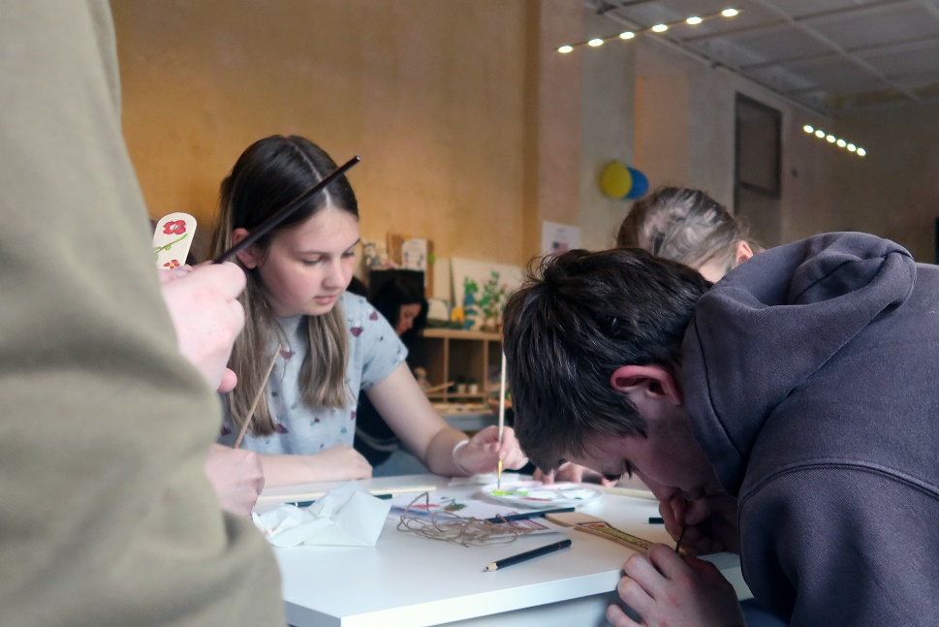
Skupina českých mladých lidí se připojuje k akci.
Workshop zdobení špachtlí je u konce, ale jeho účastníci nespěchají opustit kancelář Kalyna. Fotí se, vyměňují si kontakty a probírají, jaké další akce by mohli společně uspořádat.
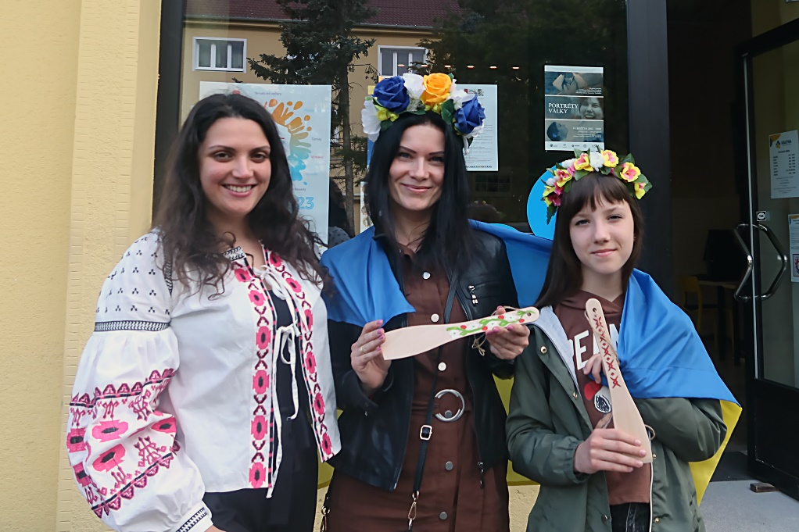
„Moje dcery mají jen jedno dětství a já jsem zodpovědná za to, aby bylo klidné a bezpečné. Takže zatím zůstaneme v České republice," říká Oksana, která pochází z Kyjeva. Dodává, že díky akcím pořádaným týmem Kalyna je dětství jejích dcer pestré a plné zábavy.

